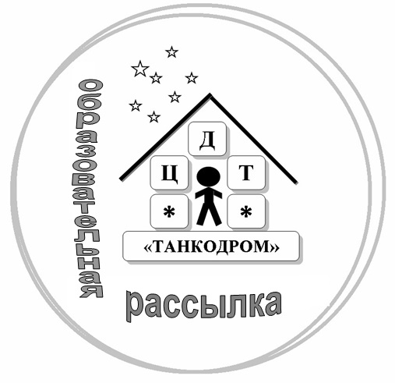№ 1 | Муниципальное бюджетное учреждение дополнительного образования  «Центр детского творчества Танкодром» Советского района г. Казани
Рекомендации педагогу дополнительного образования

Алгоритм разработки дополнительной общеобразовательной общеразвивающей программы и рабочей программы.
Чек-лист проверки разработки дополнительной общеобразовательной общеразвивающей программы.

Уважаемые коллеги!

Администрация ЦДТ «Танкодром» поздравляет Вас с началом учебного года и желает крепкого здоровья, творческих успехов внимательных учащихся и ответственных родителей!
Пусть новый учебный год принесет Вам большие достижения как в профессиональной деятельности, так и в личной жизни!

Жизнь человека – это борьба невежества со знанием.
Мы каждый день принимаем решение –
закрыть или открыть свой разум для нового.
Как только человек прекращает искать
новую информацию и заглядывать вглубь себя,
он становится невежественным.

Роберт Кийосаки

Коллеги!

С этого учебного года Вам предлагается стать участником «Электронной школы педагогических работников ЦДТ «Танкодром».
На Ваш электронный адрес будут приходить материалы, подготовленные методическим отделом: методические рекомендации, проверочные чек-листы, Smart Reading (умное чтение) нормативных документов, книг по профессиональной деятельности, саморазвитию т.д., что позволит вам быть в курсе новых педагогических технологий, пополнить знания в вопросах организации и проведения занятий и т.д.
Коллеги, в свою очередь мы ждем от Вас заявок с указанием тем к нашему совместному рассмотрению.

С уважением, администрация ЦДТ «Танкодром»

Приложение:
1. Алгоритм разработки дополнительной общеобразовательной общеразвивающей программы и рабочей программы.
Чек-лист проверки разработки дополнительной общеобразовательной общеразвивающей программы.
2. Чек-лист проверки разработки дополнительной общеобразовательной общеразвивающей программы.
3. «Контакт по безопасности».

